ВНИМАНИЕ
В Сочи объявлен раздельный сбор мусора!
1. Для чего нужен раздельный сбор мусора?
- Чтобы уменьшить количество мусора на полигонах (свалках) и снизить загрязнение окружающей среды.
- Чтобы избежать загрязнения воды, воздуха и почвы и сохранить здоровье людей.
- Чтобы отправить вторсырьё на переработку и повторно использовать ценные материалы.
- Чтобы сохранить природу для будущих поколений.
2. Как начать сортировать мусор?
1. Организуйте дома место для раздельного сбора мусора.
2. Найдите на карте www.recyclemap.ru ближайшие контейнеры для раздельного сбора или же изучите информацию на контейнерах, установленных вблизи вашего дома.
3. Сдавайте отсортированный мусор в специальный контейнер.
3.Как подготовить мусор для специальных контейнеров:
- собирайте те виды отходов, которые указаны на контейнерах для раздельного сбора;
- ополосните пластиковую или металлическую емкость от пищевых отходов;
- сожмите для уменьшения объёма;
- снимите термоусадочную плёнку (пластиковая плёнка, которая покрывает бутылку целиком не перерабатывается).
3. Будь экологически просвещенным, помоги природе, сохрани свой город для будущего поколения!
В настоящий момент в Сочи установлено более 800 желтых контейнеров для трех видов пластика, жестяных и алюминиевых банок. Пластик бывает разных видов, и не все можно переработать! Вы можете перевернуть пластиковую бутылку, и на дне, в треугольнике со стрелочками обнаружить номер (вид) пластика. В таблице указаны те виды, которые можно сдавать в Сочи, в желтые контейнеры. Подробную информацию можно найти на сайте эко-сочи.рф а также соц сетях vk.com/ecologistica_sochi и www.instagram.com/sochi_ecologistica/

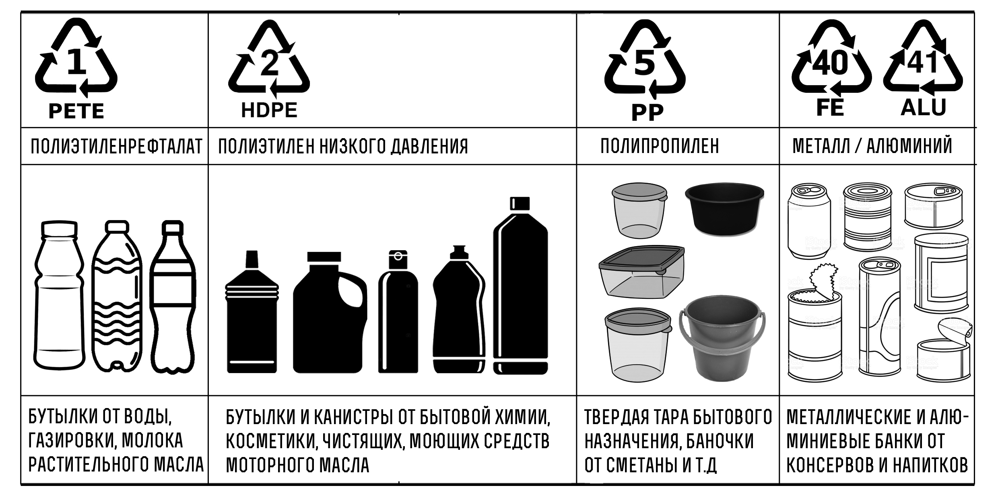
Полный перечень организаций, принимающих вторсырьё в Сочи, размещён на сайте: ЧистыегорыКавказа.РФ
На текущий момент в различных пунктах приёма вторсырья в Сочи можно сдать: бумага, картон, пластик, металл, стекло, пакеты и плёнку. А также, все эти виды отходов вы можете сдать в переработку на праздниках ЭКОДВОР: vk.com/ecodvor_sochi. А также, можете стать волонтёром на празднике, и помочь другим людям бережно относиться к природе.
Помоги природе прямо сейчас!
Присоединяйтесь!
администрация города Сочи
2019 год.

